附件3

内蒙古自治区政府采购云平台
政府采购项目电子化交易管理系统
采购人操作手册

内蒙古自治区财政厅
二〇二〇年九月

目 录
1. 概述 1
1.1. 办公电脑配置要求 1
1.1.1. 硬件要求 1
1.1.2. 软件要求 1
1.1.3. 网络要求 2
1.2. 政府采购云平台 2
1.2.1. 用户登录账号规则 4
1.2.2. CA驱动安装说明 4
1.2.3. 系统登录步骤 4
1.2.4. 系统登录密码修改 6
2. 电子化交易管理系统 7
2.1. 采购人代表授权 8
2.2. 业务办理 10
2.2.1. 编制委托协议 10
2.2.2. 建标分包 13
2.2.3. 编制采购需求表 15
2.2.4. 采购人审核采购文件 19
2.2.5. 取消采购任务 21
2.3. 采购人抽取专家 23

概述
本手册是为采购人使用内蒙古自治区政府采购云平台-政府采购项目电子化交易管理系统（以下简称“电子化交易管理系统”），所编写的操作手册。手册中详细描述了系统操作方法，请采购人认真阅读本手册。
各采购人对于政府采购相关政策解读存在问题的，请与同级财政部门政府采购办联系。相关政策以财政部门正式印发文件为准，同时关注政府采购平台相应板块公告。
本手册仅针对采购人的操作予以说明。

办公电脑配置要求

硬件要求
- CPU：主频1GHZ以上，32位或64位处理器；
- 内存：2GB及以上；
- 硬盘空间：80G及以上；
- 网卡：100/10MB。

软件要求
- 操作系统：Windows7、Windows8或Windows10；
- 浏览器：谷歌（推荐）

网络要求
使用互联网网络，即可以访问百度等外网内容，带宽4M以上。

政府采购云平台
打开谷歌浏览器搜索“内蒙古自治区政府采购网”，点击带“官方”字样的链接，进入内蒙古自治区政府采购网。如下图所示：
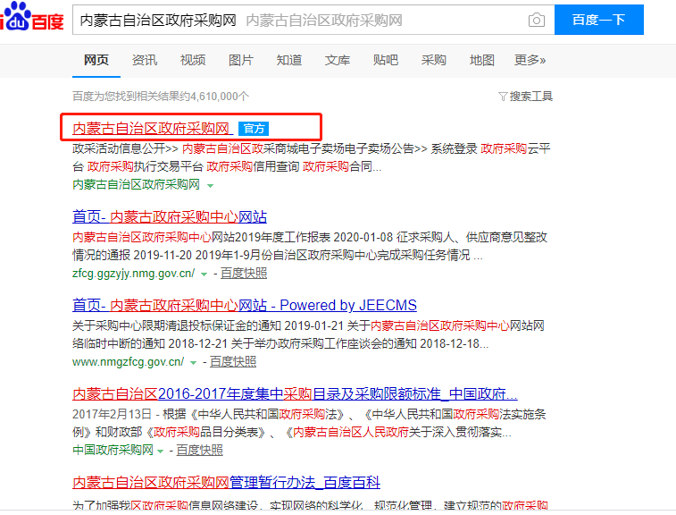
或者打开浏览器在地址栏输入http://www.ccgp-neimenggu.gov.cn，登录到内蒙古自治区政府采购网，点击页面右下位置政府采购云平台的链接，会直接跳转到采购网。如下图所示：
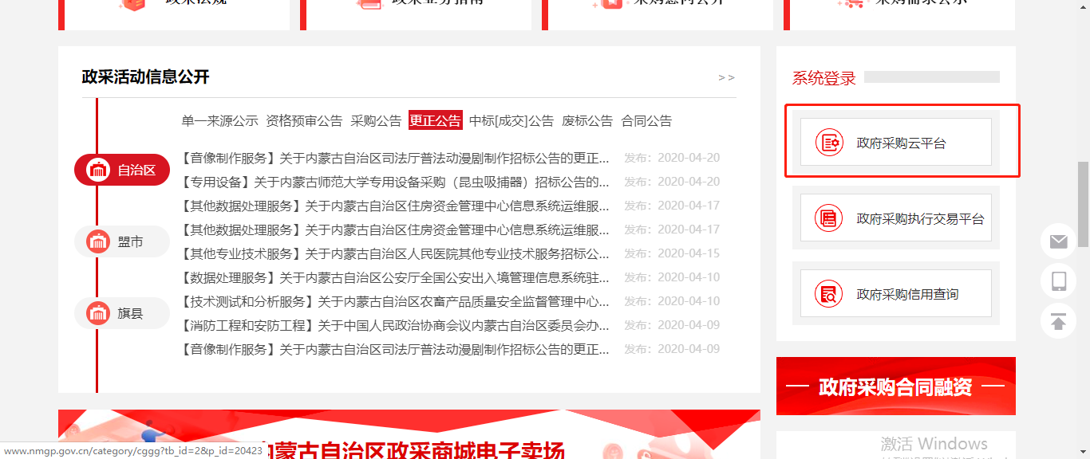
进入政府采购平台主界面如下图所示：
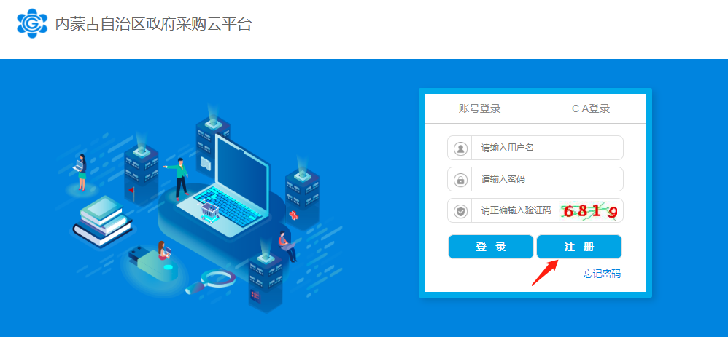

用户登录账号规则
采购人经办岗:六位区划编码+六位预算单位编码+01
采购人审核岗:六位区划编码+六位预算单位编码+02
注: 1）、预算单位编码是“预算执行”系统登录账号
2）、区划编码详见附件7
以下图采购单位为例：预算单位编码为303001，政府采购平台中监督管理与电子化交易管理系统登录用户名分别为:
采购人经办岗: 15060030300101
采购人负责岗: 15060030300102

CA驱动安装说明
首先进入“内蒙古自治区政府采购网”，在“政采业务指南-驱动下载”下载并安装“盟市签章驱动”（注：下载与安装驱动时需把360安全卫士、腾讯安全卫士、杀毒软件等各种拦截软件关闭），驱动安装完成后插入CA，打开“统一安全认证客户端”可以进行CA验证。

系统登录步骤
步骤一：进入政府采购平台后，进入系统登录页面。如下图所示：
步骤二：方式一，在登录界面输入登录用户名、密码、验证码信息，点击【登录】按钮完成系统登录。如下图所示：
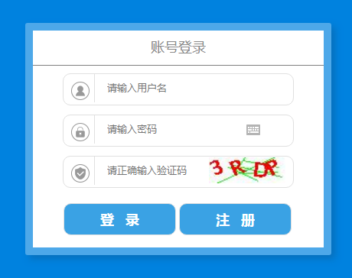
2、输入密码
1、输入用户名
3、输入验证码
4、点击登录
方式二，在登录界面使用CA登录，点击登录页面中的【CA登录】，输入CA密码后，页面弹出绑定账号、密码提示框，输入采购人经办岗登录账号和密码，点击【确定】按钮完成账号绑定，实现Ukey自动登录系统。如下图所示：
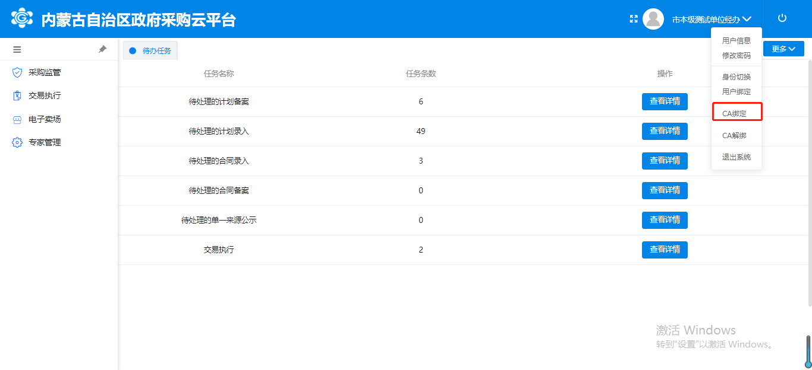

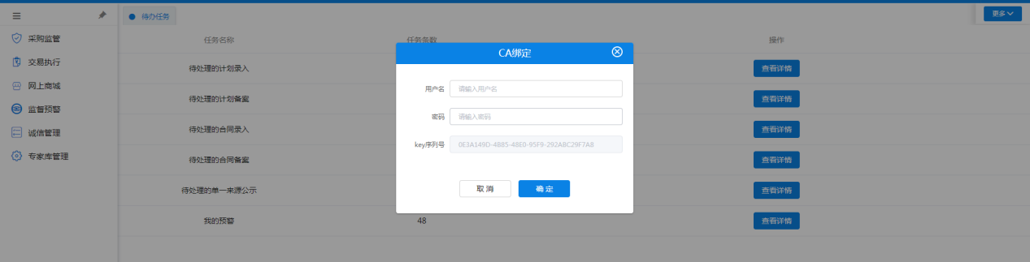
注：1、CA绑定功能只能绑定在经办岗用户用于签章操作。
2、建议登录后修改密码。

系统登录密码修改
由于默认密码为“1”，出于安全考虑建议用户在登录系统后自行修改密码。通过位于系统右上角按钮可实现系统注销登录、修改密码的操作。如下图所示：
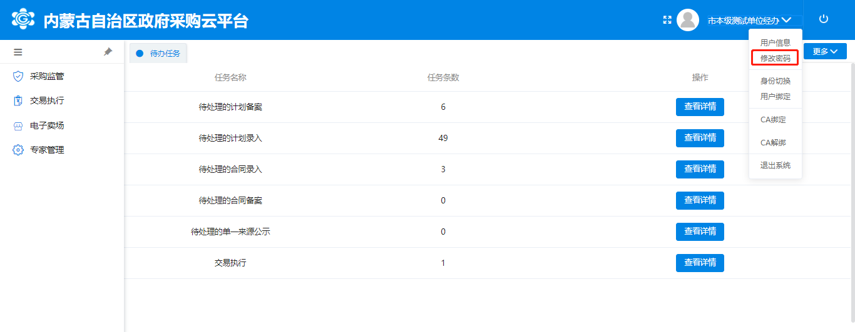
点击【修改密码】按钮会弹出如下图所示弹框，用户输入旧密码和两次新密码（新密码要求由字母和数字组成，长度为6-20个字符）点击【确定】按钮可完成修改密码的操作。如下图所示：
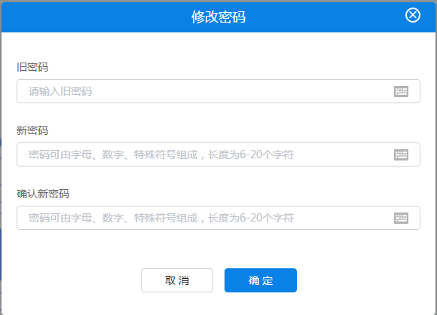
3.确认新密码
2.输入新密码
4.点击【确定】
1.输入旧密码

电子化交易管理系统

实现采购项目从采购委托接受到采购文件编制、采购公告发布、采购过程管理、专家电子评标、采购结果管理等功能，提高政府采购执行效率，规范采购执行业务流程，并为政府采购监管部门实时监督提供技术手段。
采购计划备案成功后，采购人录入的采购项目计划流转至电子化交易管理系统。

采购人代表授权
在项目开标前采购人应确定本单位采购人代表具体人选，并将该人员身份证正、反面进行扫描，将扫描件于“采购人代表授权”菜单下录入，形成采购人代表授权承若函，进行电子签章后生效，具体操作如下。
步骤一：采购人经办用户登录系统，进入电子化交易管理系统，在【采购人代表授权】菜单中，找到相应的业务数据，点击其后方的【授权】按钮，即可进入采购人代表授权界面，如下图所示：
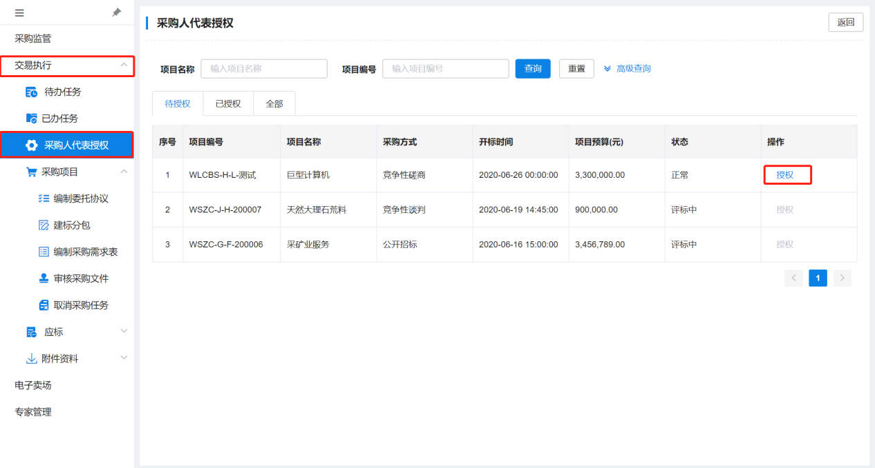
步骤二：进入采购人代表授权界面后，点击【添加】按钮。如下图所示：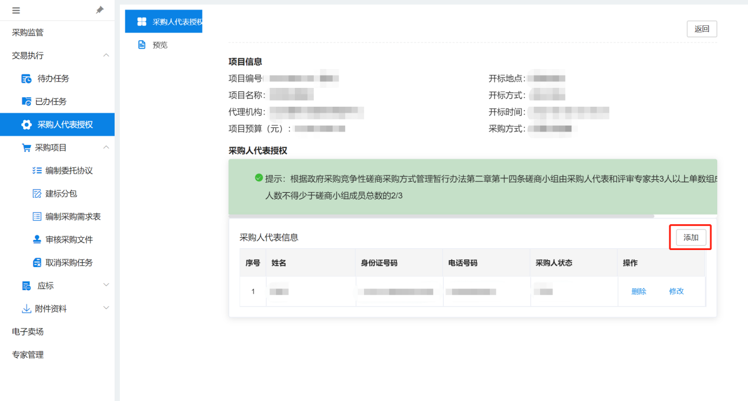

步骤三：完善完毕本界面中的内容后，点击【确认】按钮，进入预览委托协议界面，如下图所示：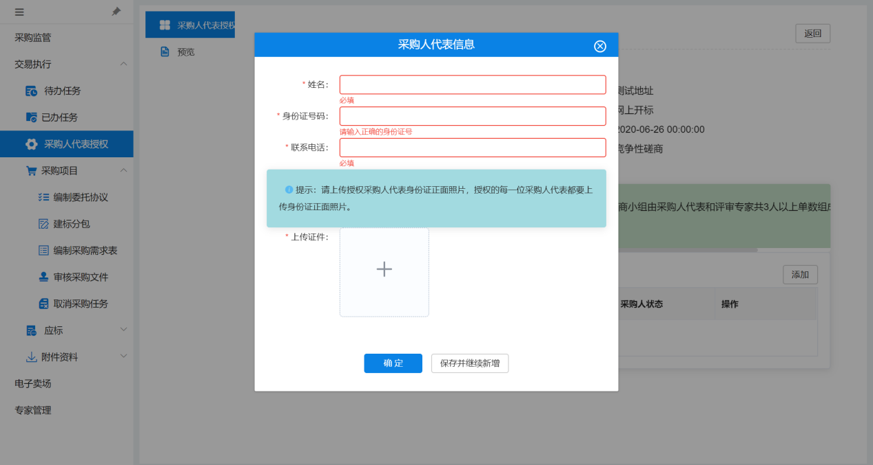
注：如果录入信息有误可以点击【删除】、【修改】进行对录入数据的修正。如下图所示：
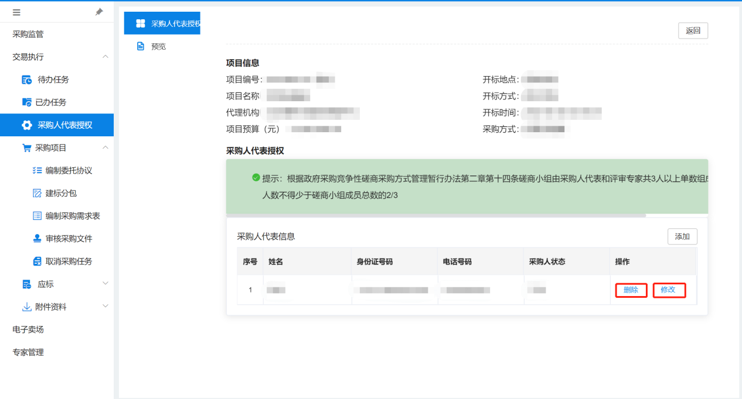

业务办理
采购人办理采购招标业务的前提是要确认采购计划在监管系统中已经完成计划审批及计划备案流程（备案书已签章且计划已办结）。项目采购计划数据自动接入至电子化交易管理系统中，项目采购计划接入后将由代理机构进行项目采购计划的接收立项。项目立项后，需要采购人进入电子化交易管理系统，编制委托协议并提交给代理机构。

编制委托协议
步骤一：采购人经办用户登录系统，进入电子化交易管理系统，在【待办任务】或者【采购项目】→【编制委托协议】菜单中，找到相应的业务数据，点击其后方的【详情】按钮，即可进入编制委托协议界面，如下图所示：
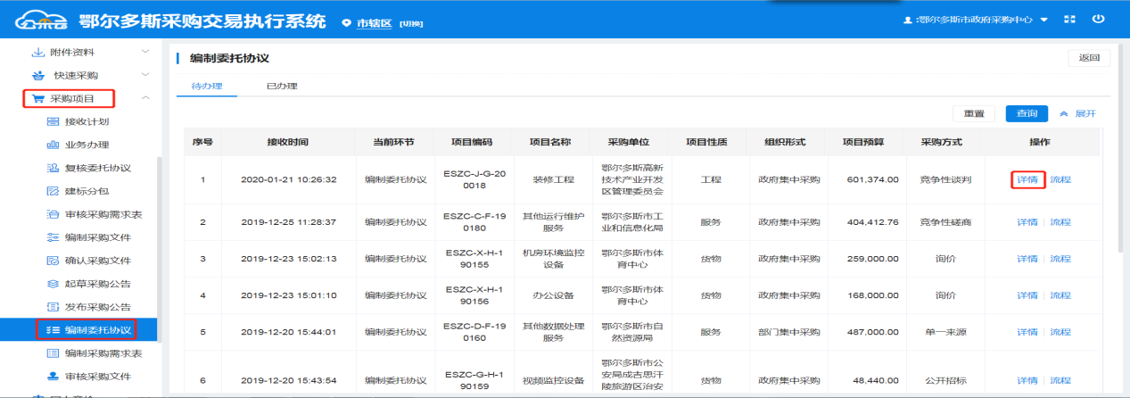
步骤二：进入起草委托协议界面后，完善完毕本界面中的内容后，点击【下一步】按钮，进入预览委托协议界面，如下图所示：
注：1、“项目名称”，项目名称命名时不可加入采购单位名称！
- “采购范围”、“其他事项”、“代理费用”根据实际情况填写，没有可填无；
- “中标人确认”、“收取方式”根据实际情况选择即可。
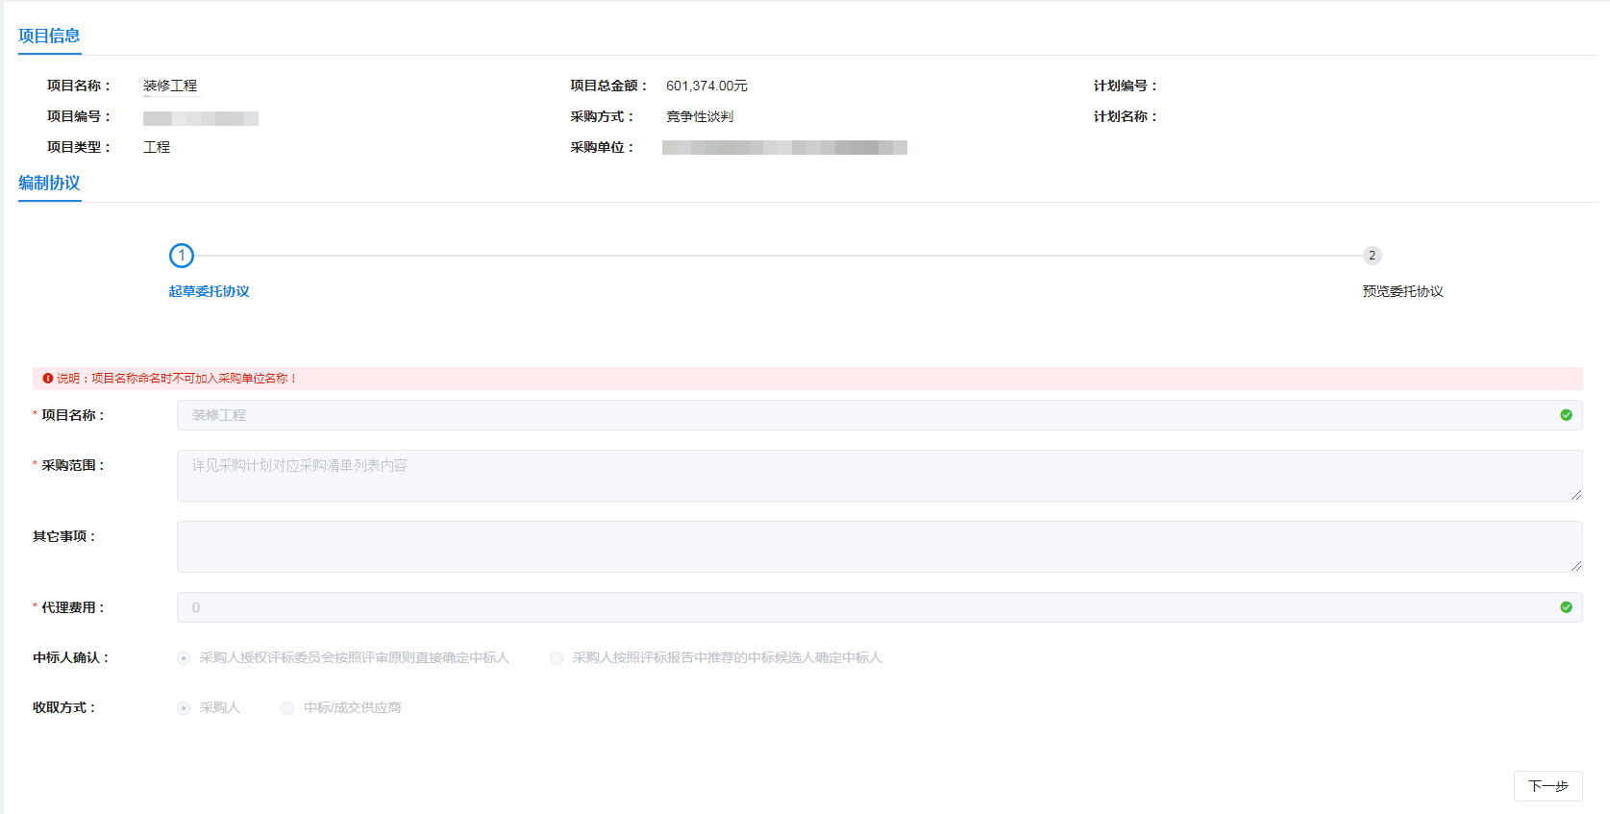
步骤三：进入预览委托协议界面中，从预览委托协议无误后，点击【盖章】按钮，进入电子签章界面，如下图所示：
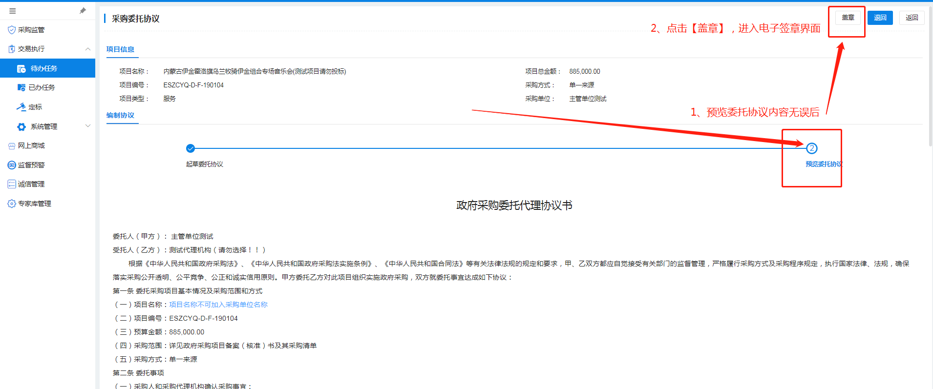
步骤四：进入电子签章界面中，点击界面右上方的【电子签章】按钮，先加盖ukey中的单位公章，单位公章签章成功后。再次点击【电子签章】按钮，加盖ukey中的手写签名。即两次签章分别加盖单位公章和法人章。如下图所示：
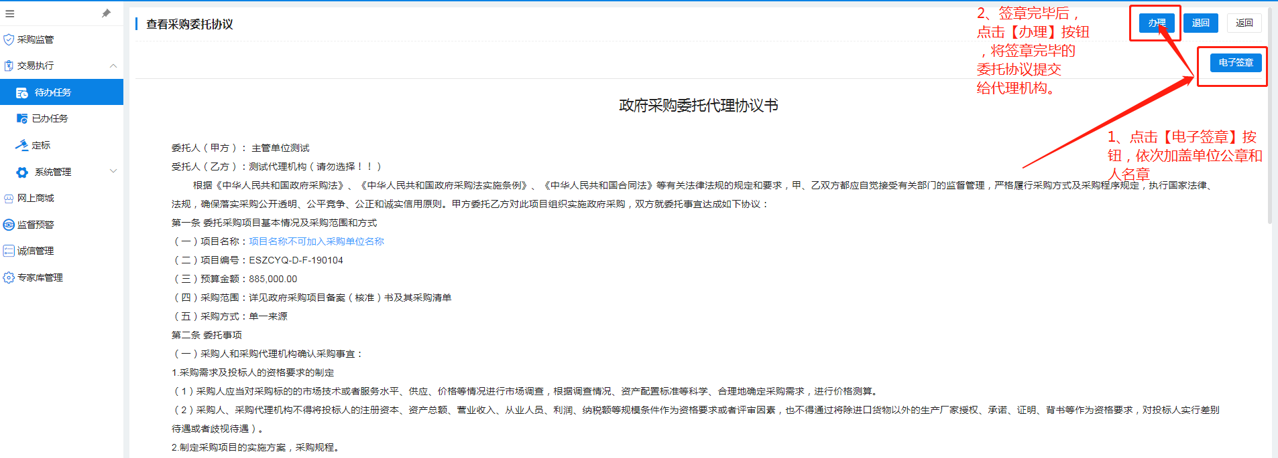
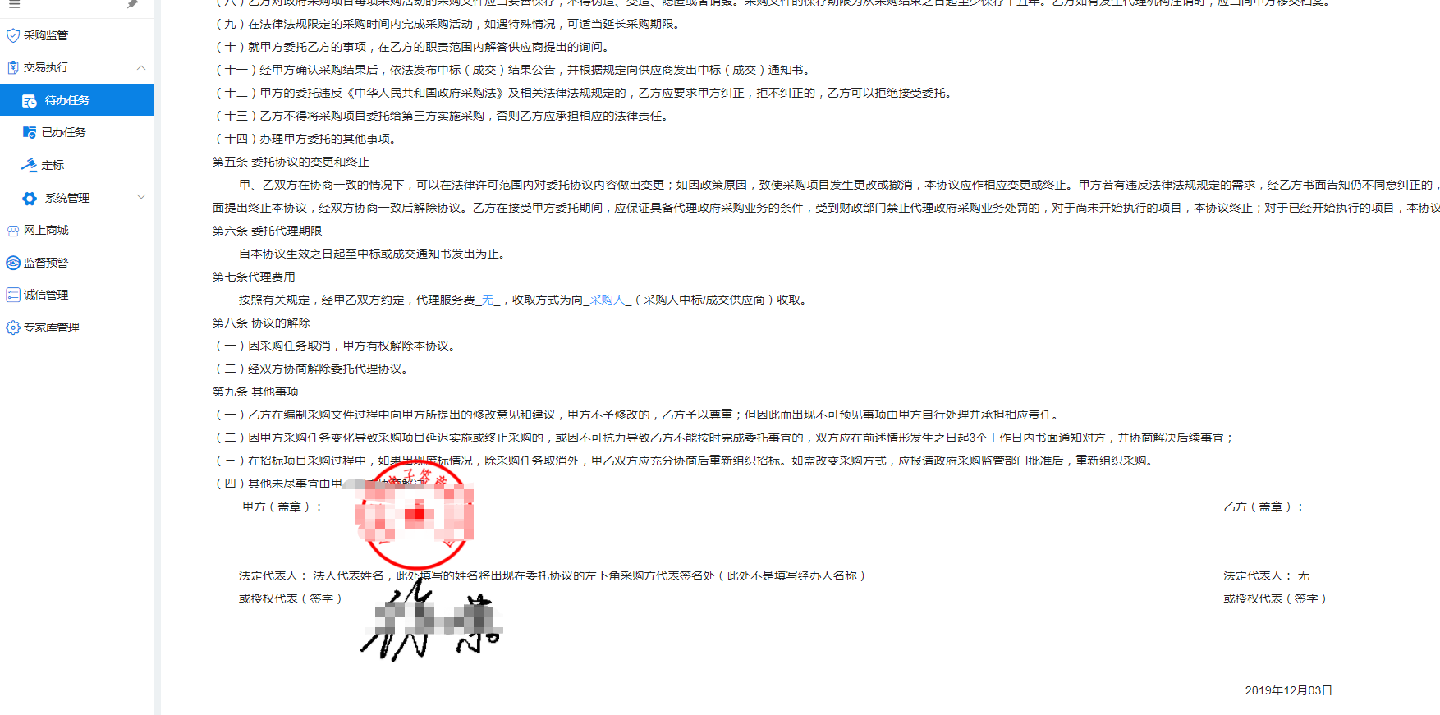
步骤五：在上图界面中，确认签章结果无误后，点击界面右上方的【办理】按钮，将已签章完成的委托协议提交给代理机构进行复核委托协议的操作。如下图所示：
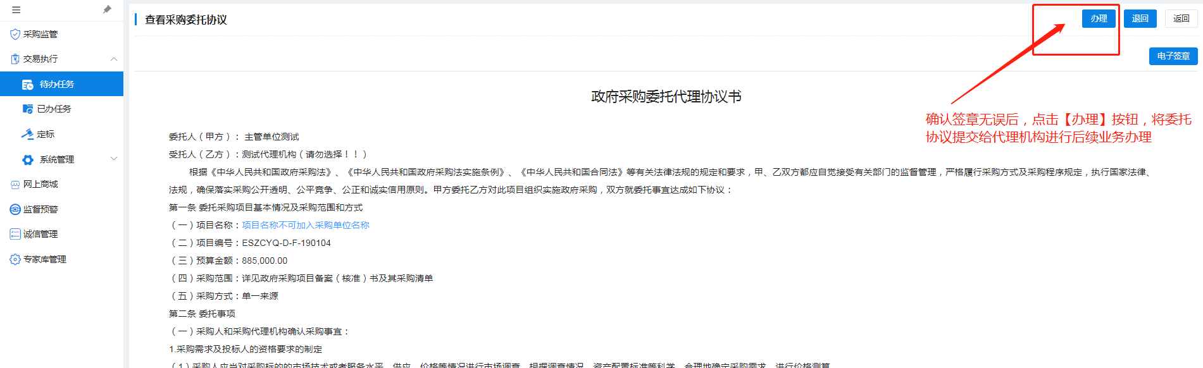

建标分包
步骤一：当代理机构复核完委托协议以后，采购人经办用户登录系统，进入电子化交易管理系统，在【待办任务】或者【采购项目】→【建标分包】菜单中，找到相应的业务数据，点击【办理】按钮，即可进入建标分包界面，如下图所示：
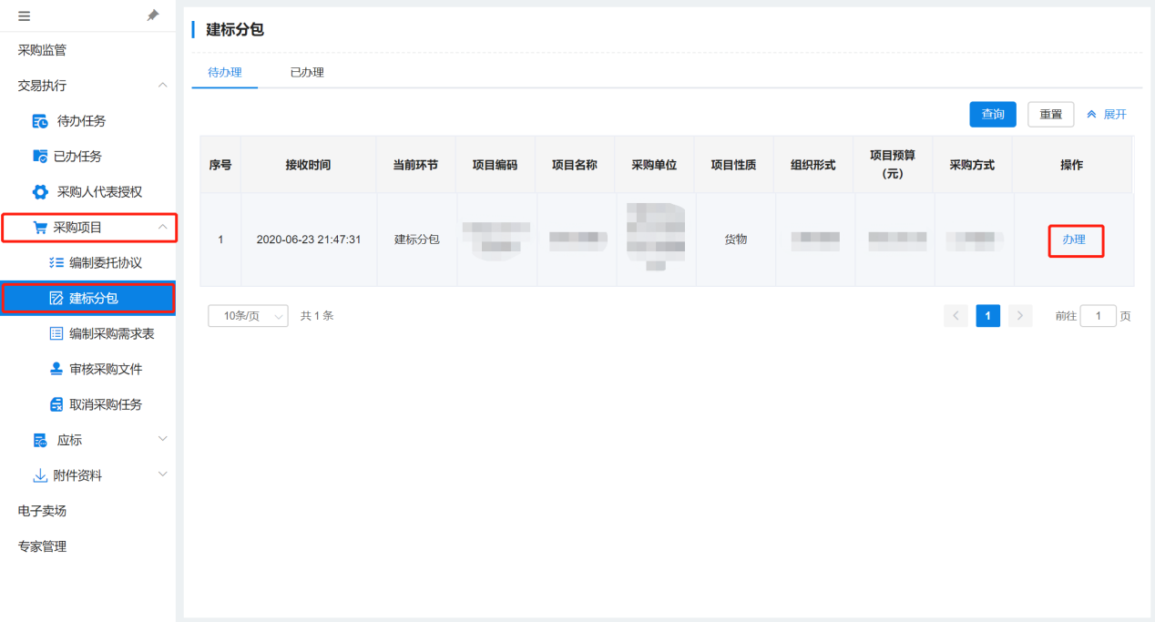

步骤二：进入建标分包页面后，查看相应的计划明细无误后点击【下一步】，如下图所示”：
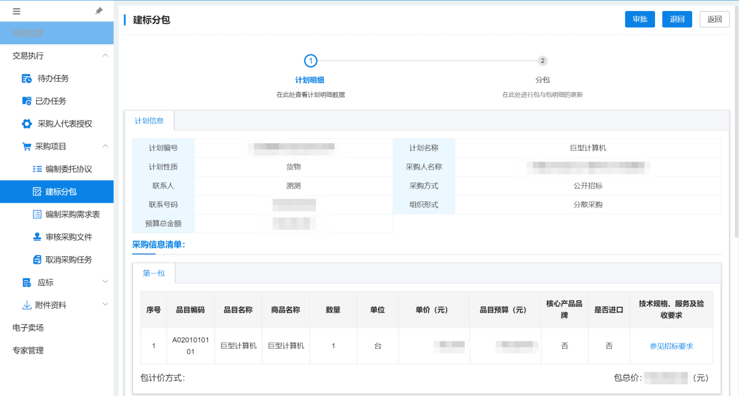
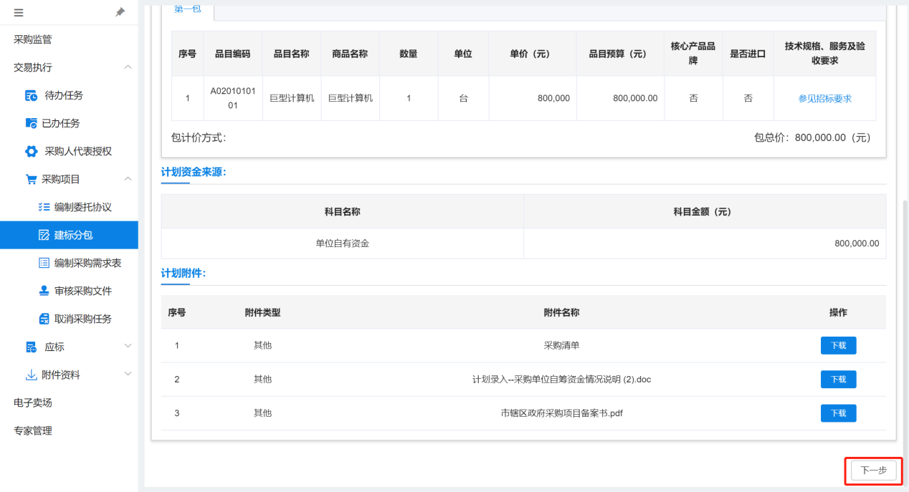

步骤三：然后采购人经办用户可以“新增包”或者“删除包”，新增或删除包后点击【完成】按钮，然后点击页面右上角【办理】后即可进入编制采购需求的流程，如下图所示：
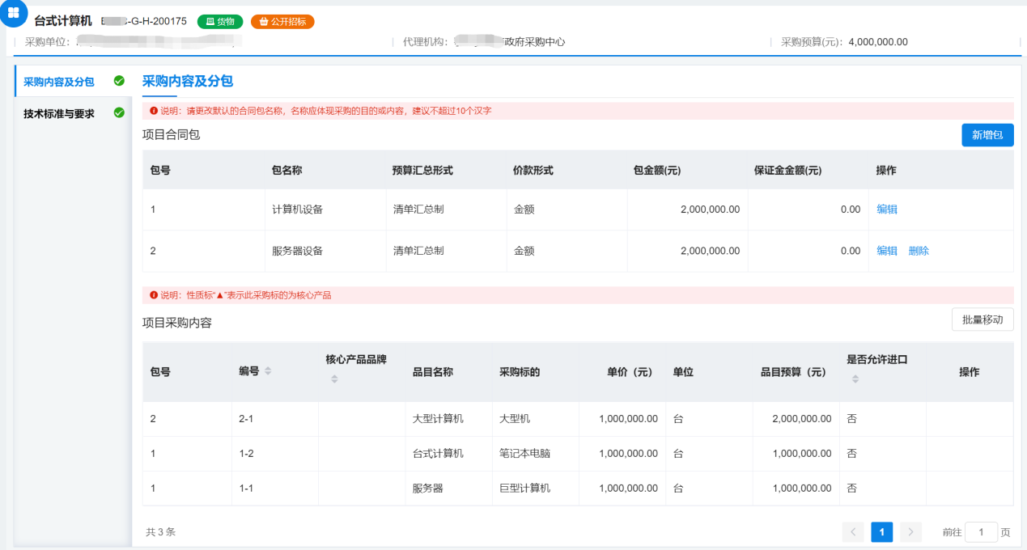

编制采购需求表
步骤一：采购人完成建标分包后，在【待办任务】或者【采购项目】→【编制采购需求表】中，找到相应的业务数据，点击【办理】按钮，即可进入编制采购需求表界面，如下图所示：
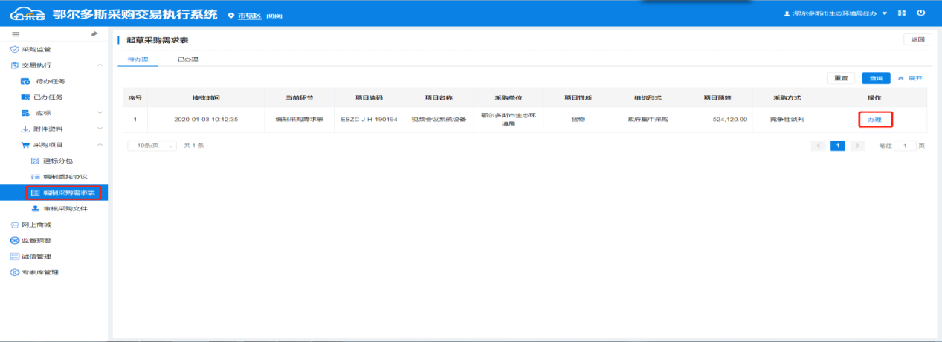
步骤二：点击“办理”进入采购需求录入界面，该界面需要填写左侧页签中的所有内容，如下图所示：
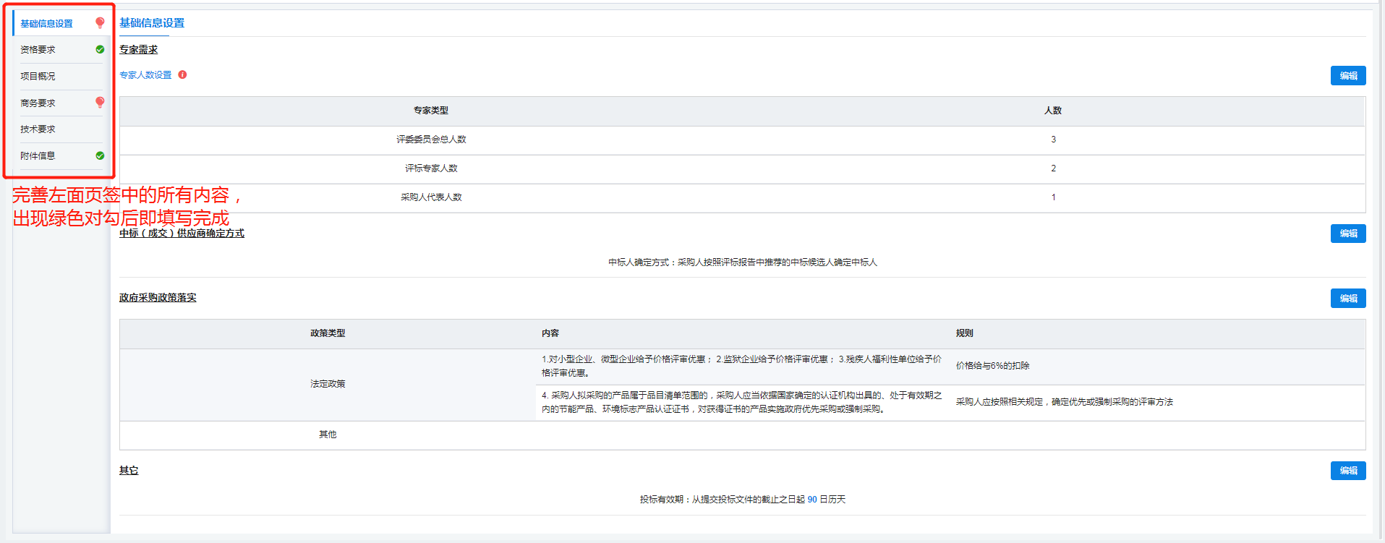
如涉及核心产品的需求，核心产品设置为自动获取，点击【编辑】按钮，可以设置是否为核心产品，如下图所示：
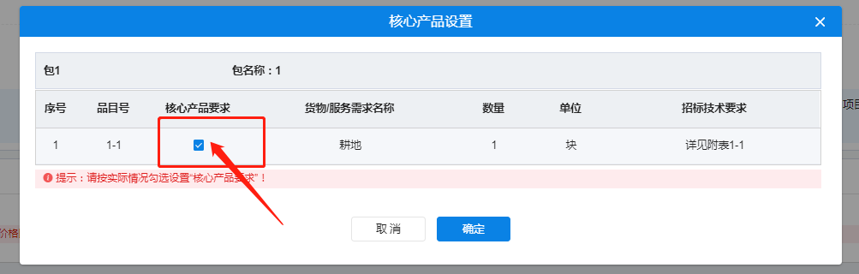
其中基础信息设置为系统根据项目推荐评标专家人数，可点击【编辑】按钮，修改专家人数。如下图所示：
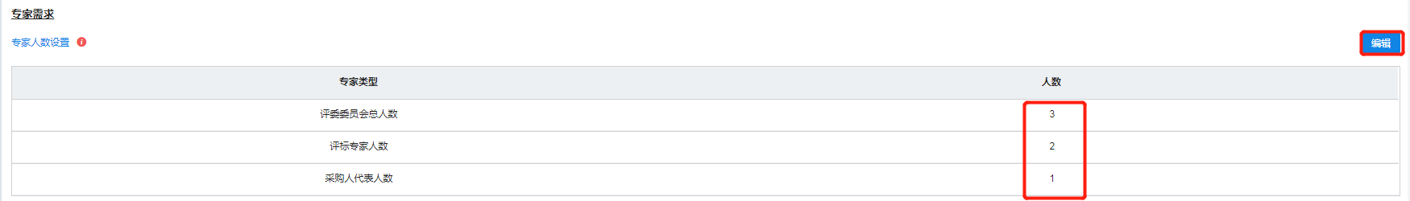
点击专家人数设置右侧的【编辑】按钮，可以增加或减少评审专家人数，调整完毕后可点击【确定】按钮，如下图所示：
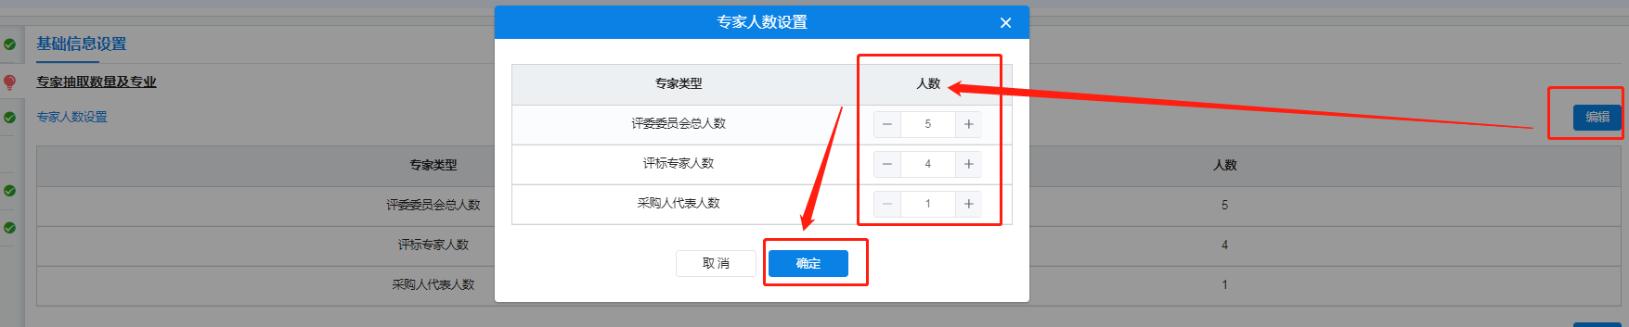
其中资格要求为系统默认自动生成，如有需要补充的部分，可点击【编辑】按钮后根据实际情况进行补充，如下图所示：
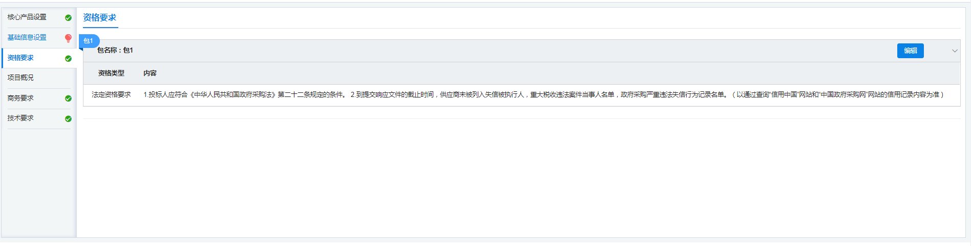
其中项目概况页签中的内容默认为空，需要单位点击【编辑】按钮后，根据现有情况自行填写，也可简单填写项目预算金额和项目名称，如下图所示：
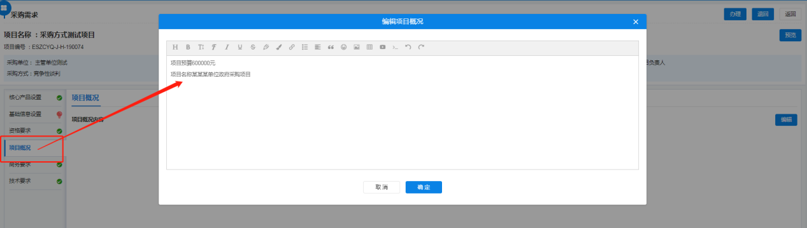
其中商务要求需要采购人分别点击“交货时间及地点”、“资金支付方式设置”、“验收要求设置”三个部分后方的【编辑】按钮，完善商务需求信息，根据实际情况填写完善即可，如下图所示：
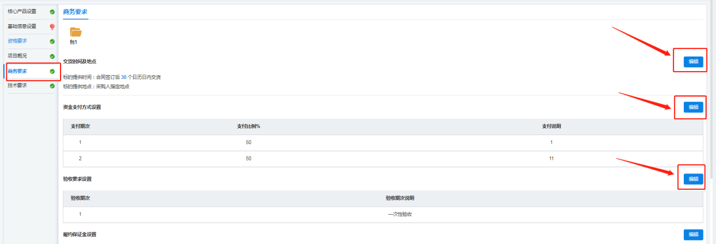
其中技术要求需要采购人录入采购清单中商品的具体技术（参数）要求，包括是否为核心参数要求，如下图所示：
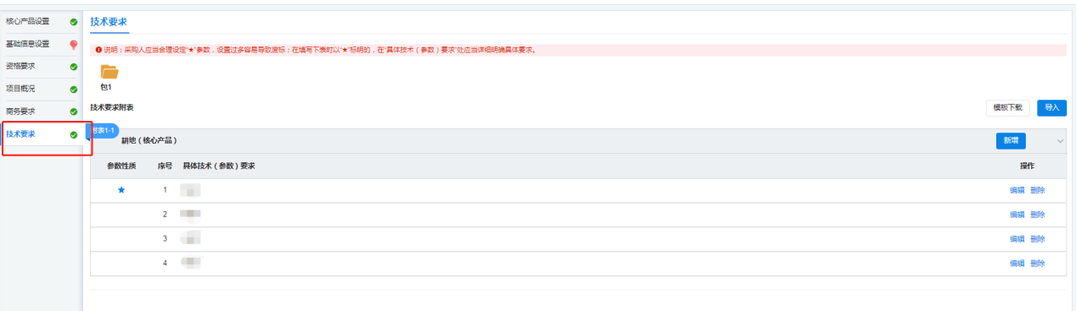
采购人如需要使用【导入】按钮，需要先点击【模板下载】按钮以下载系统自带的Excel格式的导入模板，在Excel模板中编辑后方可正常导入数据，模板样式如下图所示：
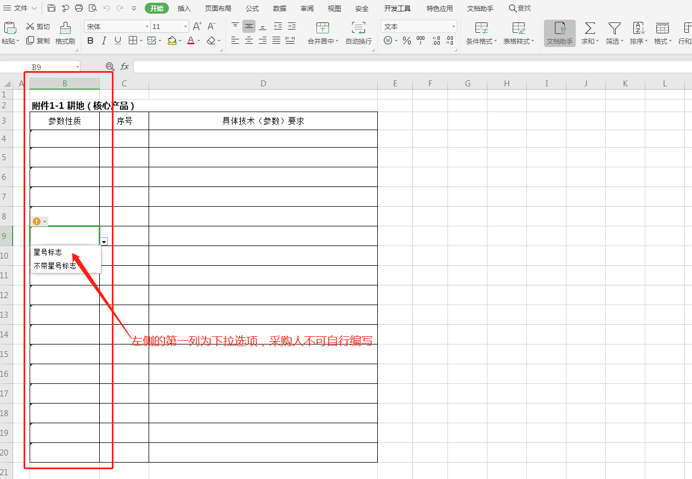
其中附件信息中的附件可上传与项目相关的附件。如下图所示：
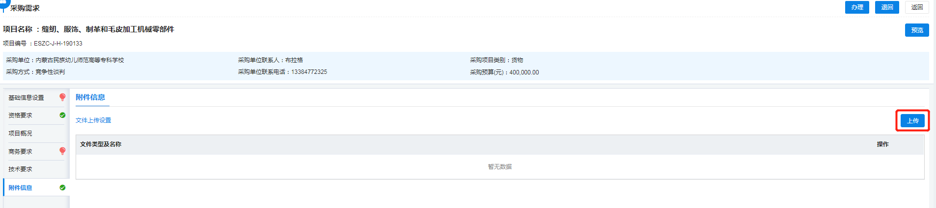

采购人审核采购文件
代理机构根据采购人提交的采购需求编制采购文件，编制完成后提交采购人进行采购文件审核，审核无误后采购人需在“采购文件审核意见书”上进行电子签章并提交代理机构，由代理机构将采购文件与采购公告发布至政府采购指定平台，供应商即可查看采购招投标公告相关信息内容。
步骤一：采购人经办用户登录系统，进入电子化交易管理系统，在【待办任务】或【采购项目】→【审核采购文件】中，找到相应的业务数据，点击其后方的【办理】按钮，即可进入采购文件审核界面，如下图所示：
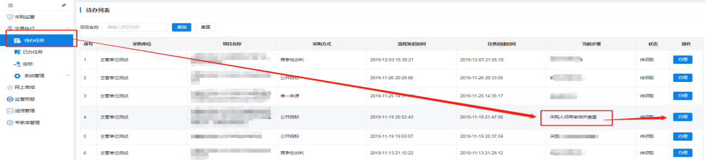
步骤二：采购人进入采购文件审核界面后，审阅页面中的项目基本信息，并且在该页面最下方的“审核文件”区域，点击【查看】按钮，依次打开并查看“招标文件”与“采购文件审批意见书”，如下图所示：
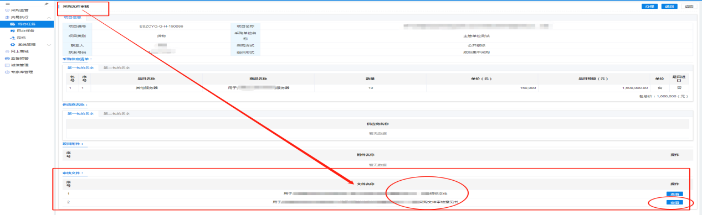
步骤三：采购人查看招标文件和采购文件审核意见书完毕后，需要在页面最下方的“采购文件审核意见书”后，点击【查看】按钮，进行审核意见的电子签章，点击【电子签章】按钮进行审核签章，如下二图所示：
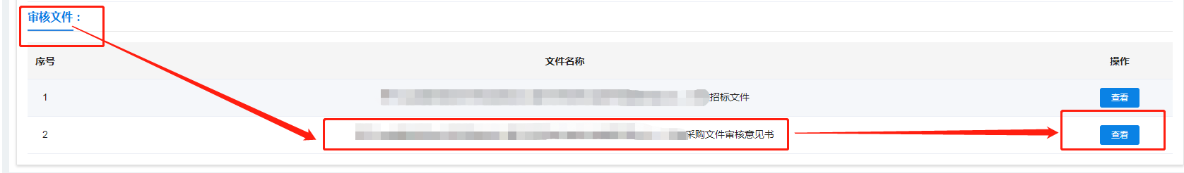
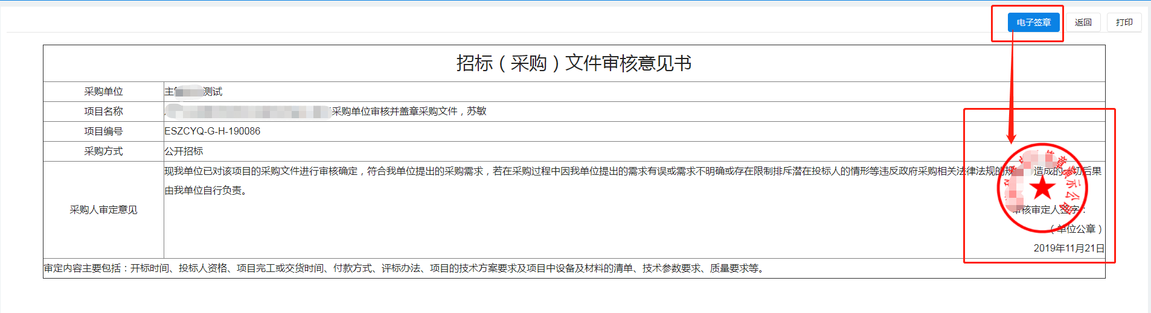
步骤四：采购人对“采购文件审核意见书”进行电子签章，签章成功后，方可点击界面右上方的【办理】按钮，将流程提交给代理机构下一岗，由代理机构用户进行采购公告的发布以及后续招投标业务。
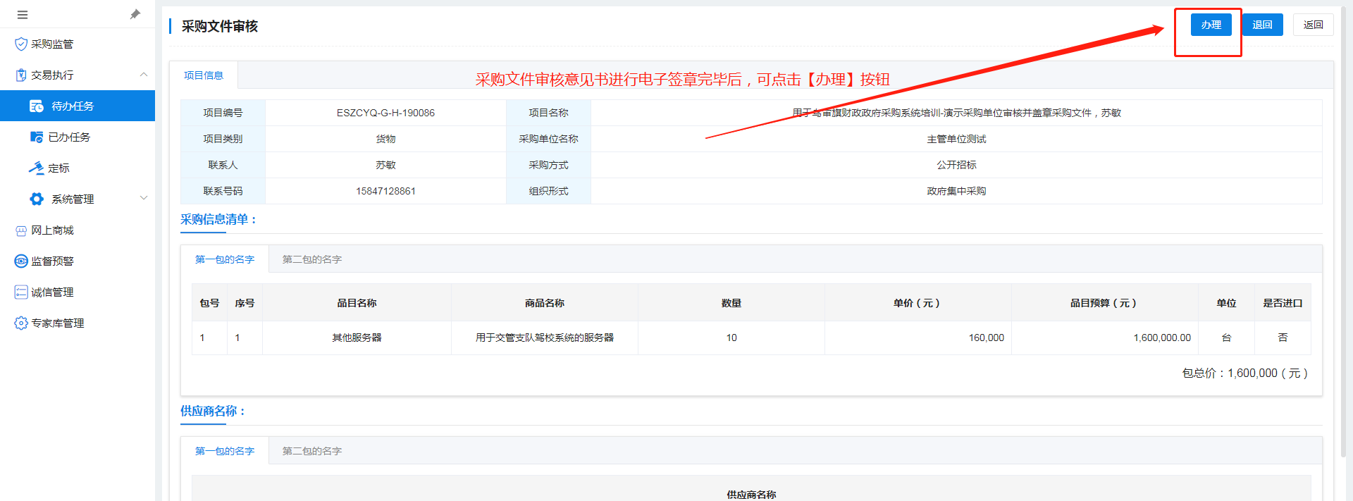

取消采购任务
“取消采购任务”由代理机构发起，采购人审核。
步骤一：采购人经办用户登录系统，进入电子化交易管理系统，在【待办任务】或者【采购项目】→【取消采购计划】→【待办理】菜单中，找到相应的业务数据，点击【办理】按钮，即可进入取消采购任务界面，如下图所示：
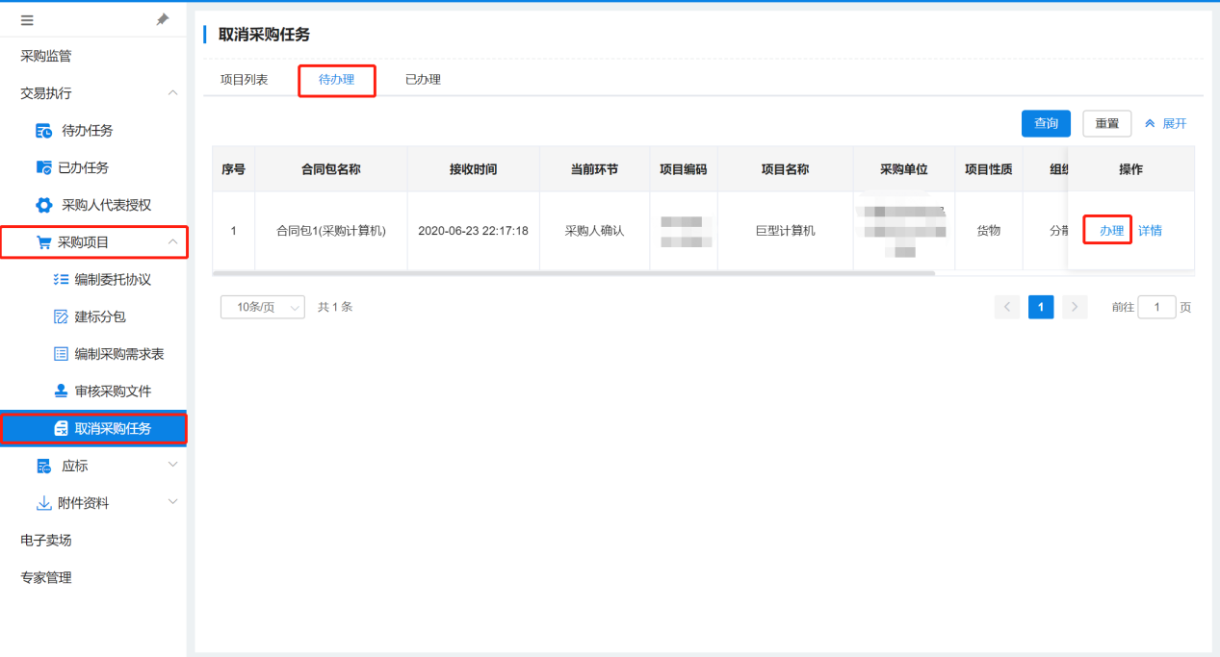
步骤二：填写取消理由，点击【审批】按钮，进行审批。如下图所示：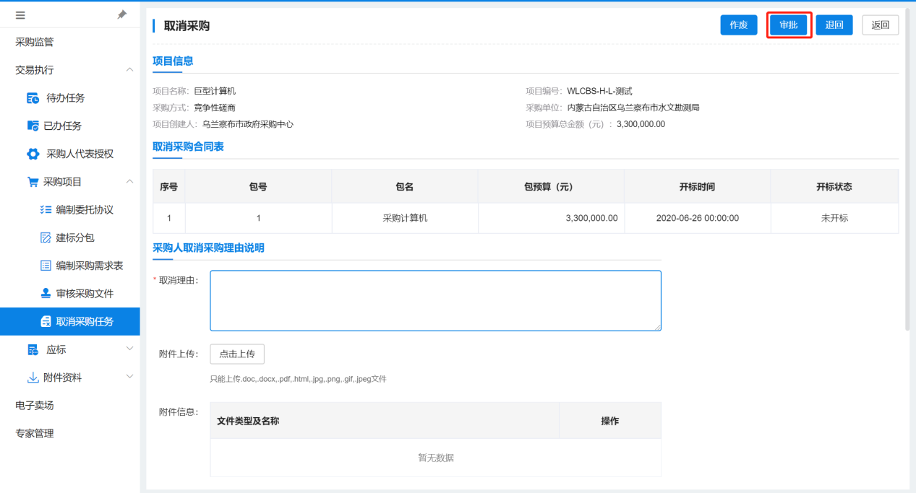
步骤三：审批完成后，需要由采购人领导审核并盖章，如下图所示：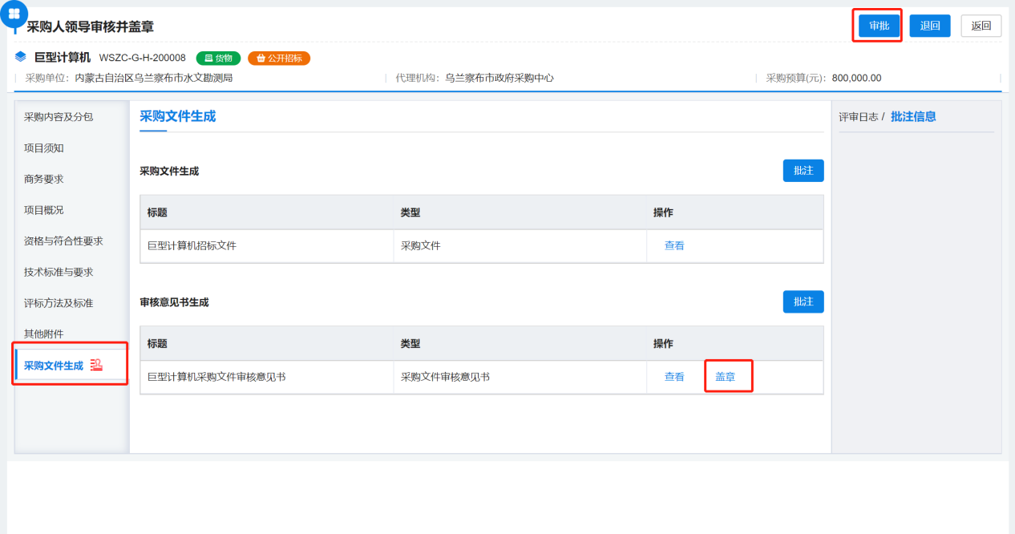
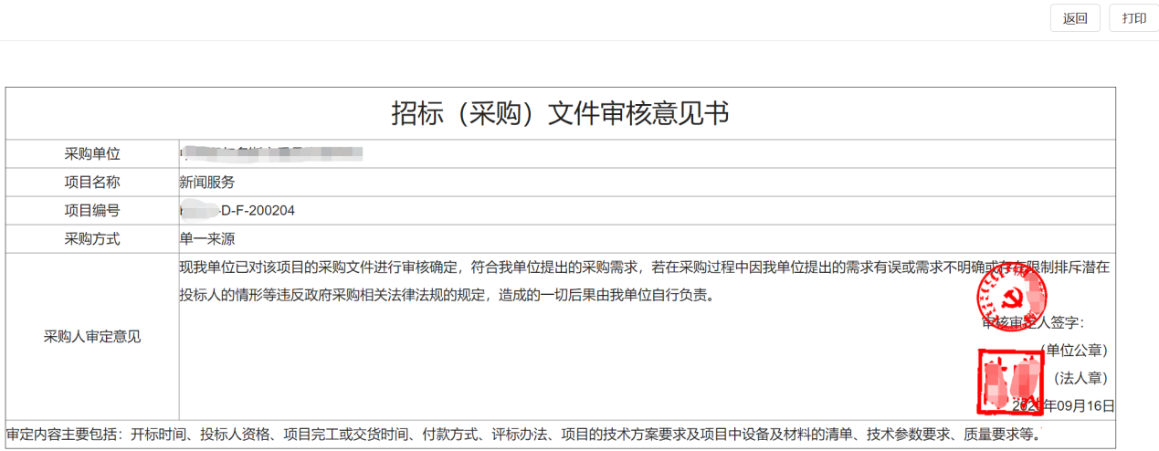

采购人抽取专家
采购人设置评标专家抽取条件的前提是要在采购公告发布成功后，在采购管理平台的“专家管理-专家抽取-专家需求表申报”功能中，录入评审专家抽取条件，如下图所示：
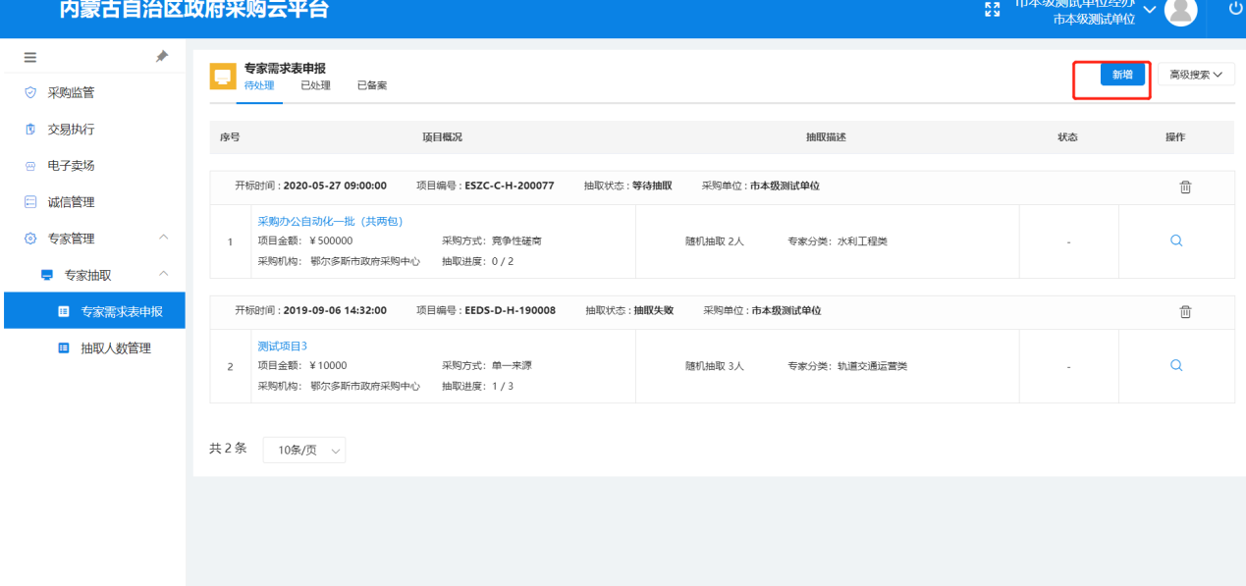
步骤一：采购人经办用户登录系统，进入“专家管理”，进入【专家抽取-专家需求表申报】功能中，点击界面右上角的【新增】按钮，进入新增专家需求表录入界面。
首先点击“项目名称”后的【选择】按钮，选择要抽取专家的项目，项目如果有多包，建议只选择第一包，这样多包公用一组专家；如果选择多包，专家会抽取多组专家。
如下图所示：
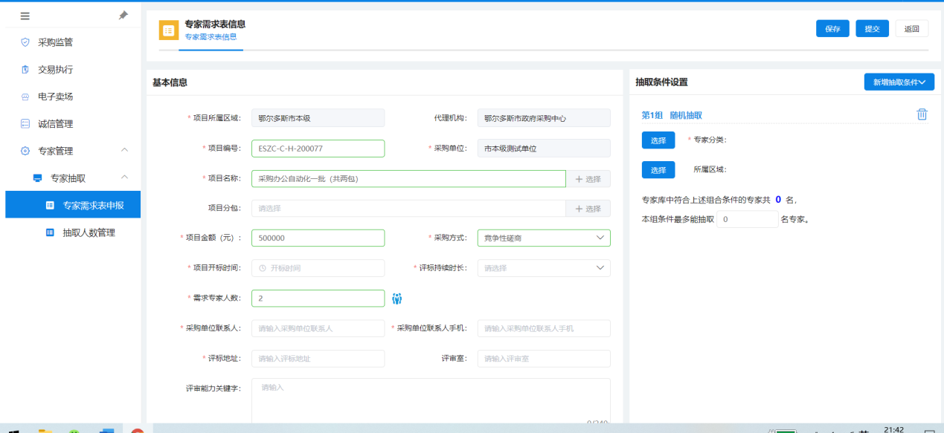

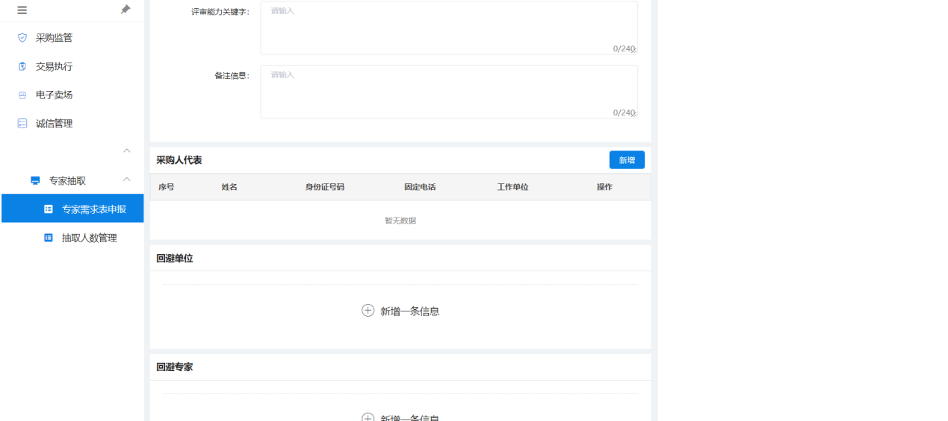

其中正式专家抽取设置项中的专家分类须选择相应专家类别，并且可以设置多组备用抽取条件。专家所属区域选择就近区域。
步骤二：采购人经办用户将评审专家抽取条件设置完毕后，点击界面右上的【保存】按钮，保存成功后再点击【提交】按钮。点击【确定】通过后，该采购评审专家抽取条件将提交到采购人审核用户。
步骤三：采购人审核用户登录系统进入专家需求管理功能中，在“专家需求表审核”中找到待审核的项目，点击审核，审核通过即可，如下图所示：
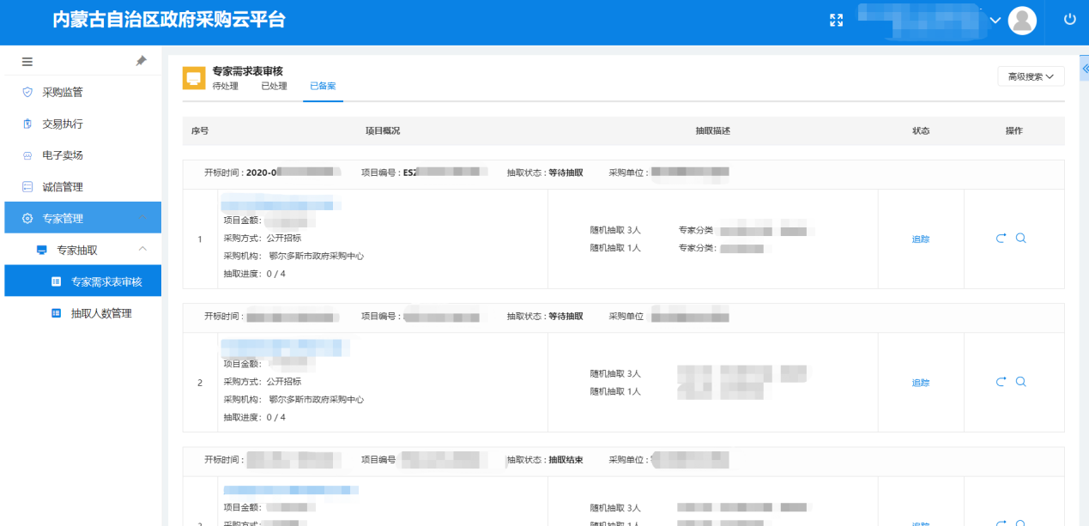

系统根据抽取条件将自动进行专家随机抽取，专家抽取成功后，系统自动将抽取结果通过短信的方式发送至采购人预留手机号码中。

